(2011-2012-2)工科数学分析期末试题(A卷)解答（2012.6）

一．1. 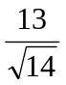
2. 0
3． 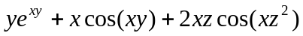
4. 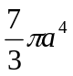
5． 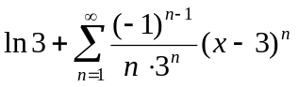

二. 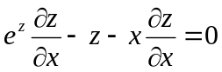 …………………………..(2分)
解得 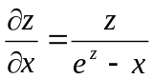 …………………………….(3分)
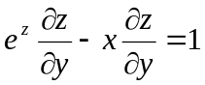 …………………………..(5分)
解得 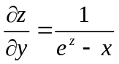 …………………………….(6分)
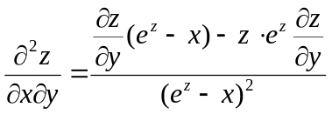 …………………………(7分)
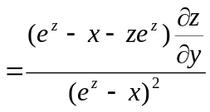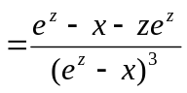 ………………………….(8分)

三. 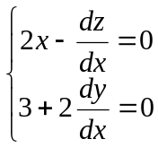 …………………(2分)
将点P代入解得 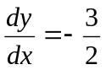 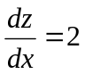 ………………….(3分)
曲线的切向量为 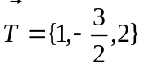 ……………….(4分)
直线的方向向量为 …………(7分)
由于 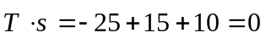 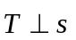 故得证 …………(8分)
四. 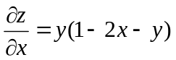 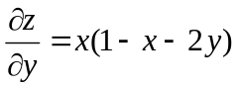 ………………..(2分)
令 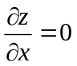 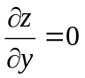 得驻点 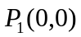 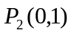 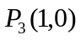 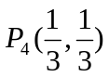 ………(4分)
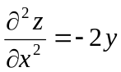 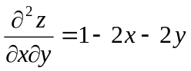 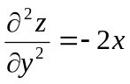 ………………(6分)
在点, 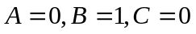 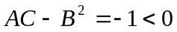
故不是极值点 ……………….(7分)
在点, 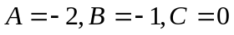
故不是极值点 ………………..(8分)
同理, 不是极值点 ………………..(9分)
在点, 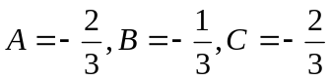 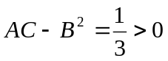
又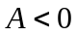, 故是极大值点, 极大值为 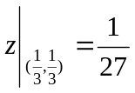 ……………(11分)

五. 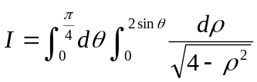 …………………………(4分)
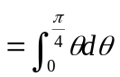 ……………………….(7分)
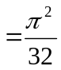 ……………………..(9分)

六. 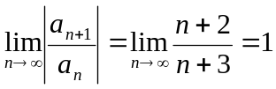 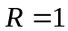 …………………..(1分)
时, 级数为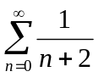, 发散
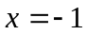时, 级数为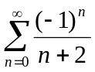, 收敛
收敛域为 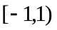 ………………….(3分)
设 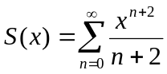
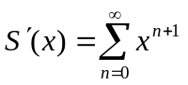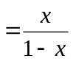 .…………….(6分)
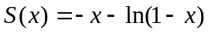 ……………..(8分)
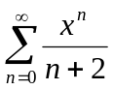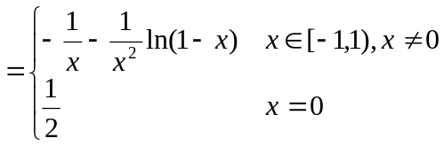 ……………..(9分)

七. 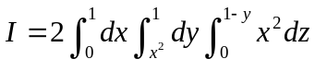 ……….…………..(4分)
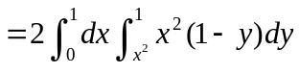 ……….…………..(6分)
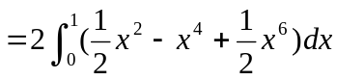 ……….…………..(8分)
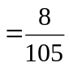 ……….…………..(9分)

八. 由 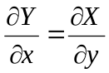 ………………..(1分)
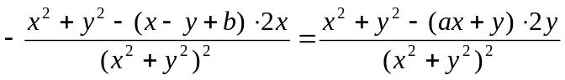 ……………(3分)
得 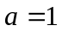 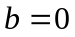 ………………..(4分)
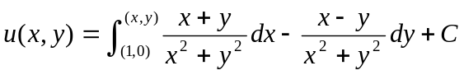 ………………..(6分)
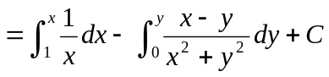 ………………(8分)
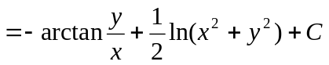 ………………(10分)

九. 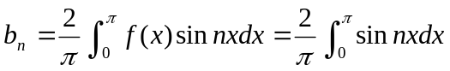 ……………..(3分)
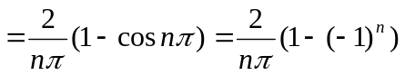 ………………(5分)
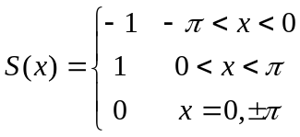 ………………….(8分)

十. 设曲面 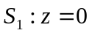 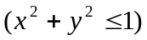
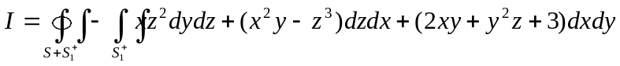 ……….(1分)
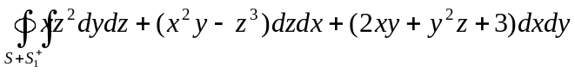
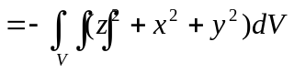 ………………..(3分)
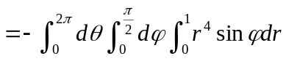 ………………..(5分)
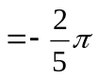 ………………..(6分)
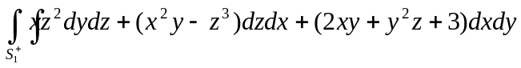
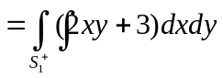 …………………..(7分)
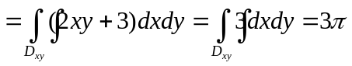 ………………….(8分)
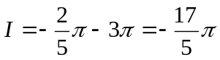 …………………(9分)

十一. 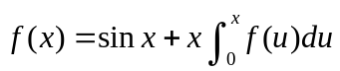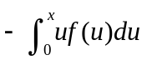 ………………..(1分)
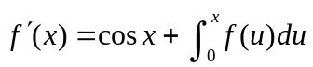 ………………..(2分)
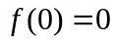 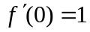 ………………..(3分)
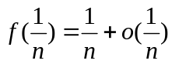~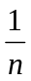 ………………..(5分)
由于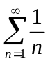发散, 故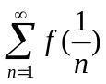发散 ………………..(6分)
因为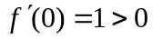, 且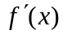连续, 故在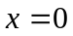某邻域内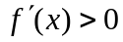,
单调增加, 因此当充分大时, 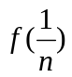单调减少 ……………(8分)
又 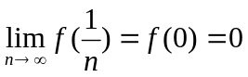
故 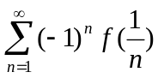收敛 ..…………………(9分)

